# VMware12版虚拟机怎么安装win7系统（详细教程）

听语音

* |
* 浏览：31434
* |
* 更新：2016-09-28 20:19
* |
* 标签：[WIN7](https://jingyan.baidu.com/tag?tagName=WIN7" \t "https://jingyan.baidu.com/article/_blank) [虚拟机](https://jingyan.baidu.com/tag?tagName=%E8%99%9A%E6%8B%9F%E6%9C%BA" \t "https://jingyan.baidu.com/article/_blank) [教程](https://jingyan.baidu.com/tag?tagName=%E6%95%99%E7%A8%8B" \t "https://jingyan.baidu.com/article/_blank) [安装](https://jingyan.baidu.com/tag?tagName=%E5%AE%89%E8%A3%85" \t "https://jingyan.baidu.com/article/_blank)

[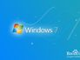](http://jingyan.baidu.com/album/cd4c29791fcf1b756e6e6034.html?picindex=1)1

[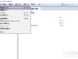](http://jingyan.baidu.com/album/cd4c29791fcf1b756e6e6034.html?picindex=2)2

[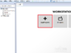](http://jingyan.baidu.com/album/cd4c29791fcf1b756e6e6034.html?picindex=3)3

[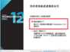](http://jingyan.baidu.com/album/cd4c29791fcf1b756e6e6034.html?picindex=4)4

[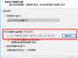](http://jingyan.baidu.com/album/cd4c29791fcf1b756e6e6034.html?picindex=5)5

[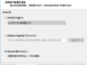](http://jingyan.baidu.com/album/cd4c29791fcf1b756e6e6034.html?picindex=6)6

[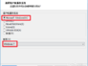](http://jingyan.baidu.com/album/cd4c29791fcf1b756e6e6034.html?picindex=7)7

[分步阅读](http://jingyan.baidu.com/album/cd4c29791fcf1b756e6e6034.html)

        现在很多人都会在虚拟机上体验不同的系统，可是很多时候我们并不能非常顺利的安装好系统，这中间经常会出现很多差错，导致我们安装不上，比如在虚拟机上安装win7系统，很多人发现安装的时候总是会跳到工具箱中去，导致根本不能安装，小编在这里将详细的新版虚拟机安装win7系统的方法分享给大家，希望能够帮助到各位有需要的朋友。

[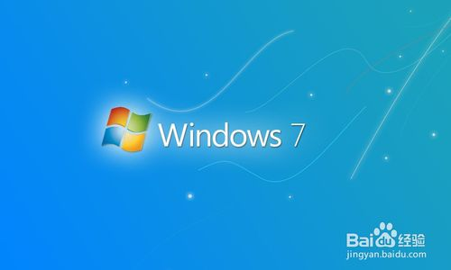](http://jingyan.baidu.com/album/cd4c29791fcf1b756e6e6034.html?picindex=1)

## 工具/原料

VMware workstation 12

windows7镜像ios系统文件 链接: http://pan.baidu.com/s/1c132KTU 密码: 43ng

## 建立一个新的虚拟机

1

打开我们的虚拟机，然后在文件中选择新建一个虚拟机，或者在主页上选择新建一个虚拟机，都是一样的。

[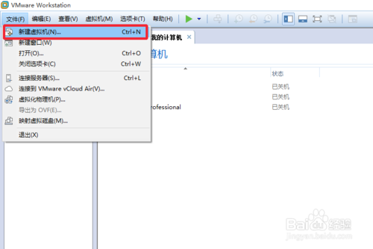](http://jingyan.baidu.com/album/cd4c29791fcf1b756e6e6034.html?picindex=2)

[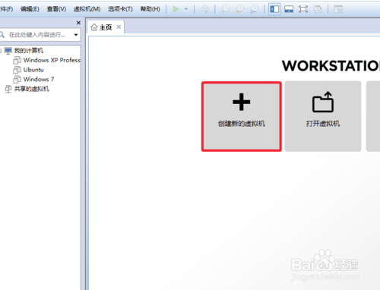](http://jingyan.baidu.com/album/cd4c29791fcf1b756e6e6034.html?picindex=3)

2

在这里我们简单行事，选择“典型”安装。

[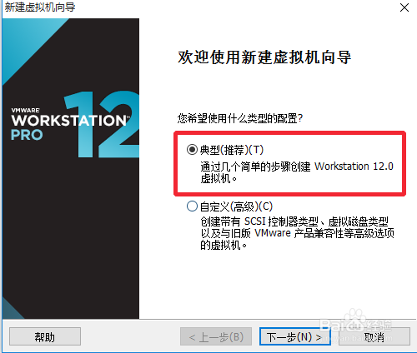](http://jingyan.baidu.com/album/cd4c29791fcf1b756e6e6034.html?picindex=4)

3

在这里点击浏览，将我们下载好的win7镜像系统添加进去，然后选择第三个“稍后安装操作系统”点击下一步继续操作。

[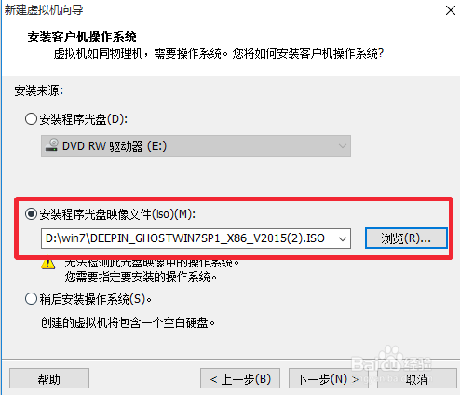](http://jingyan.baidu.com/album/cd4c29791fcf1b756e6e6034.html?picindex=5)

[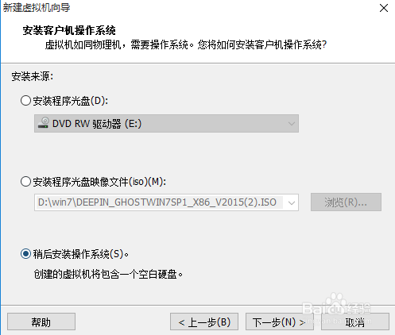](http://jingyan.baidu.com/album/cd4c29791fcf1b756e6e6034.html?picindex=6)

4

选择我们所安装的系统的名称，上面的选择第一个，下面的选择win7就可以了。

[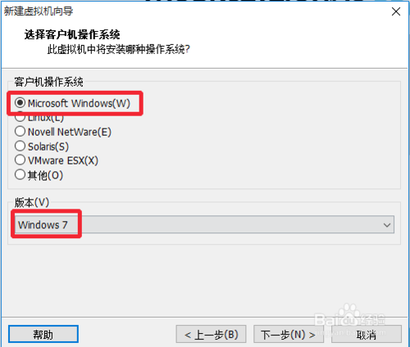](http://jingyan.baidu.com/album/cd4c29791fcf1b756e6e6034.html?picindex=7)

5

然后我们新建一个文件夹，将它保存在我们的新建文件夹中，不要保存在系统盘。

[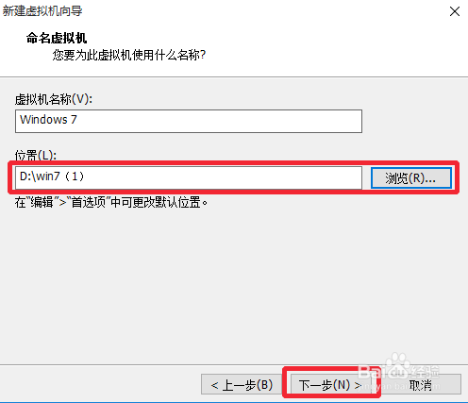](http://jingyan.baidu.com/album/cd4c29791fcf1b756e6e6034.html?picindex=8)

6

设置硬盘大小，一般按照默认设置来，也可以加大一点，看个人的需求，下面的选择第二个，方便我们等会分区，然后点击下一步。

[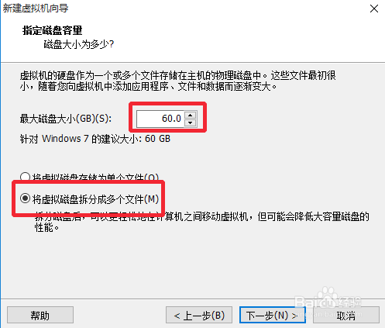](http://jingyan.baidu.com/album/cd4c29791fcf1b756e6e6034.html?picindex=9)

7

在这里我们选择自定义硬件。

[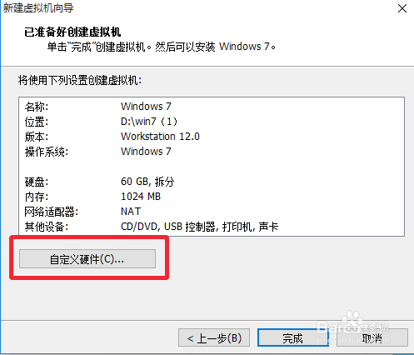](http://jingyan.baidu.com/album/cd4c29791fcf1b756e6e6034.html?picindex=10)

8

在左边的硬件当中选择第三个“CD/DVD”然后右侧的连接中，选择“使用ios映像文件“点击”浏览“将我们下载好的ios镜像文件添加到这里面来。

点击下面的”高级“，选择第三个”IDE“点击确定。然后关闭硬件设置。

[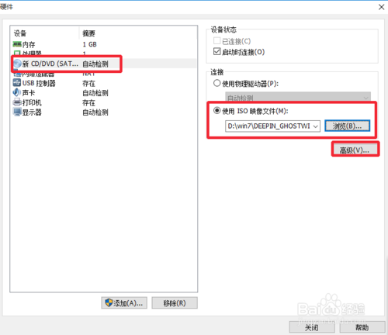](http://jingyan.baidu.com/album/cd4c29791fcf1b756e6e6034.html?picindex=11)

[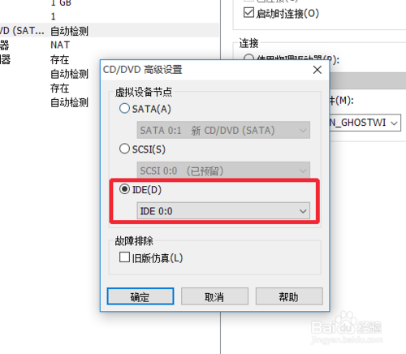](http://jingyan.baidu.com/album/cd4c29791fcf1b756e6e6034.html?picindex=12)

END

## 安装windows7系统

1

建立好虚拟机之后，我们就要安装系统了，安装过程并没有那么复杂，按照提示操作就可以了。

右键点击我们刚才创建的虚拟机的名称，在电源中，选择”打开电源时进入固件“

[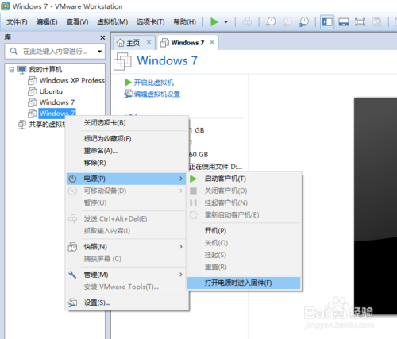](http://jingyan.baidu.com/album/cd4c29791fcf1b756e6e6034.html?picindex=13)

2

稍后我们就进入到BIOS设置界面，在这里我们使用键盘上来操作，使用方向键将光标移动到第四个选项”boot“上面来。

[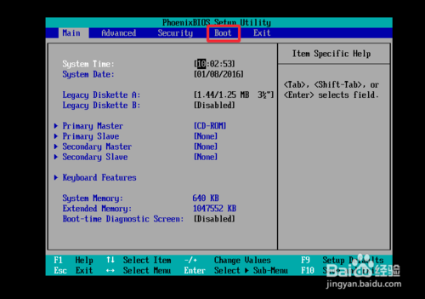](http://jingyan.baidu.com/album/cd4c29791fcf1b756e6e6034.html?picindex=14)

3

然后找到"CD-ROM drive"，使用”+“号键将它的位置调整到第一个上面来。

[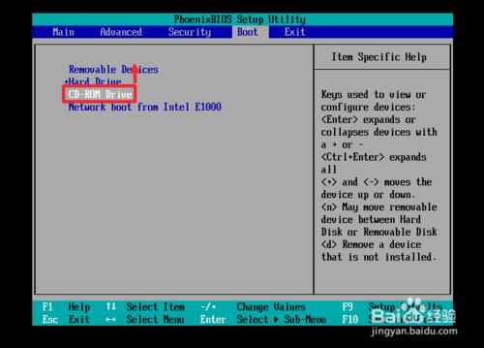](http://jingyan.baidu.com/album/cd4c29791fcf1b756e6e6034.html?picindex=15)

4

按F10保存我们的设置更改，然后弹出对话框我们选择”yes“回车确定。

[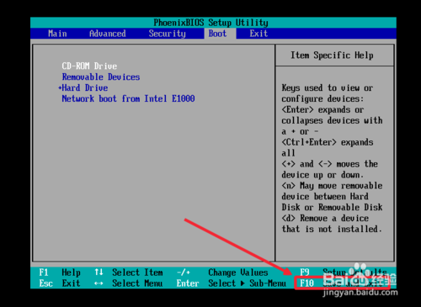](http://jingyan.baidu.com/album/cd4c29791fcf1b756e6e6034.html?picindex=16)

[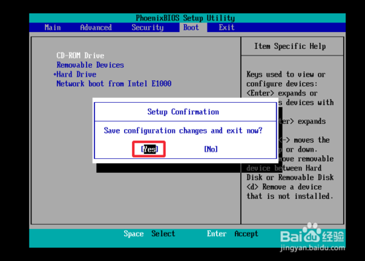](http://jingyan.baidu.com/album/cd4c29791fcf1b756e6e6034.html?picindex=17)

5

进入到工具界面，我们选择第五个，直接分成4个区，这样非常简单，不用我们自己去分区。

[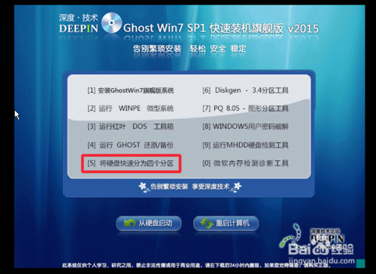](http://jingyan.baidu.com/album/cd4c29791fcf1b756e6e6034.html?picindex=18)

6

选择”yes“回车确定，这两个对话框我们都选择”yes“。

[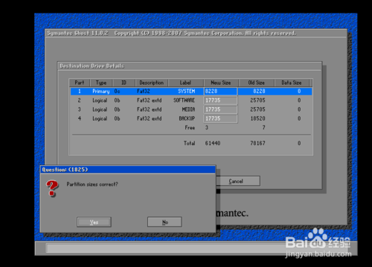](http://jingyan.baidu.com/album/cd4c29791fcf1b756e6e6034.html?picindex=19)

[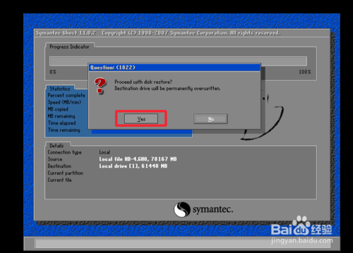](http://jingyan.baidu.com/album/cd4c29791fcf1b756e6e6034.html?picindex=20)

7

然后再次回到系统工具箱，我们选择第一个，将系统安装在我们的分盘上，直接按”1“键就可以了，你也可以使用鼠标操作。

[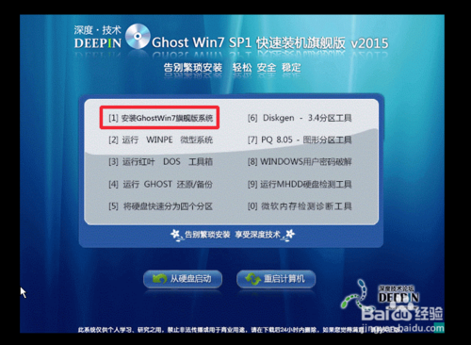](http://jingyan.baidu.com/album/cd4c29791fcf1b756e6e6034.html?picindex=21)

8

然后就是漫长的等待了，我们耐心等待安装即可，反正心急吃不了热豆腐，趁这个时间去喝杯茶，跑杯咖啡，或者浏览一会网页啥的都行，干等就没意思了。

[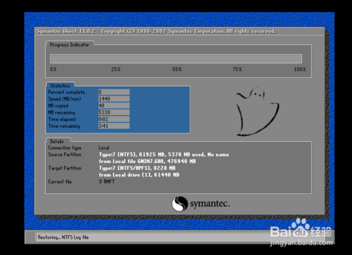](http://jingyan.baidu.com/album/cd4c29791fcf1b756e6e6034.html?picindex=22)

9

安装程序正在启动服务。

[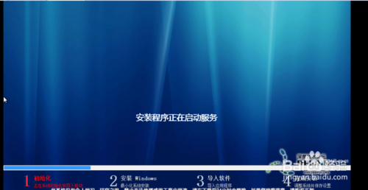](http://jingyan.baidu.com/album/cd4c29791fcf1b756e6e6034.html?picindex=23)

10

正在准备windows。

[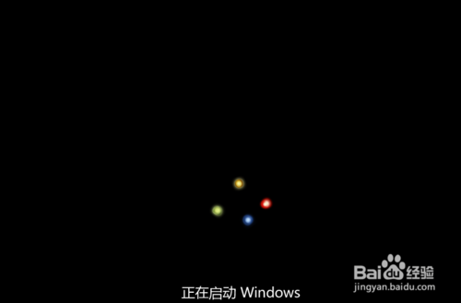](http://jingyan.baidu.com/album/cd4c29791fcf1b756e6e6034.html?picindex=24)

[](http://jingyan.baidu.com/album/cd4c29791fcf1b756e6e6034.html?picindex=25)

11

当它返回打我们的工具界面时，我们不要有任何的操作，右下角有一个时间，我们等着就好。

[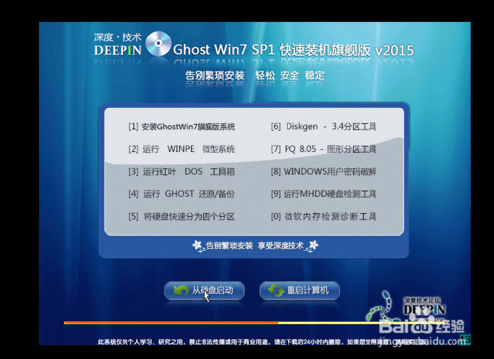](http://jingyan.baidu.com/album/cd4c29791fcf1b756e6e6034.html?picindex=26)

12

稍后我们就能进入到我们的系统桌面了，系统安装也就到此完结了。

[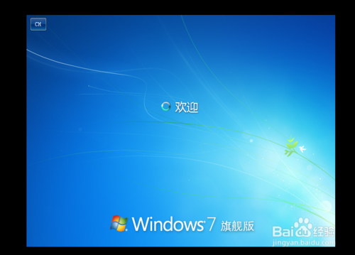](http://jingyan.baidu.com/album/cd4c29791fcf1b756e6e6034.html?picindex=27)

13

当然，我们刚安装完之后一般不是最佳分辨率，我们鼠标右键点击桌面，然后调整合适的分辨率，点击确定保存设置即可全屏。

[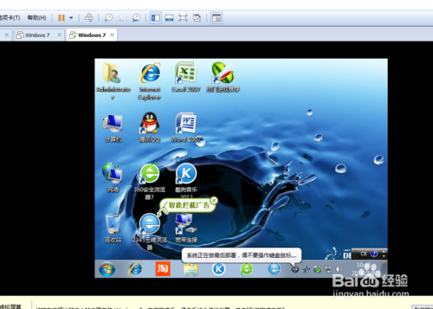](http://jingyan.baidu.com/album/cd4c29791fcf1b756e6e6034.html?picindex=28)

[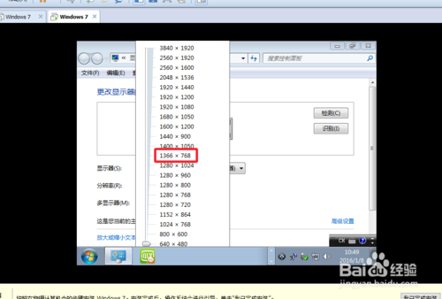](http://jingyan.baidu.com/album/cd4c29791fcf1b756e6e6034.html?picindex=29)

14

进入我们所熟悉的win7界面。

[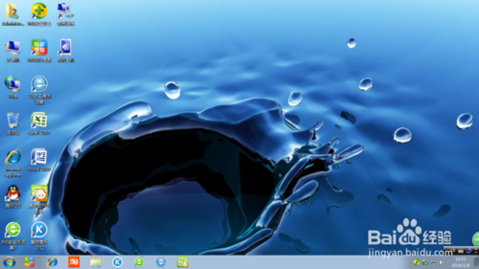](http://jingyan.baidu.com/album/cd4c29791fcf1b756e6e6034.html?picindex=30)

END

## 注意事项